**PHẦN I: TRẮC NGHIỆM (4 điểm)**Khoanh vào chữ cái trước câu trả lời (kết quả) đúng nhất hoặc làm các bài tập sau theo yêu cầu.

**Câu 1 (0,5 điểm) :**Trong số 912345, chữ số 1 có giá trị là:

A. 1

B. 1000

C. 12345

D. 10000

**Câu 2 (0,5 điểm) :**Phân số Bộ Đề thi Toán lớp 4 Học kì 2 năm 2023 (15 đề) lớn hơn phân số nào trong các phân số sau?

Bộ Đề thi Toán lớp 4 Học kì 2 năm 2023 (15 đề)

Bộ Đề thi Toán lớp 4 Học kì 2 năm 2023 (15 đề)

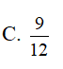

Bộ Đề thi Toán lớp 4 Học kì 2 năm 2023 (15 đề)

**Câu 3 (0,5 điểm) :**Chữ số điền vào dấu * trong số Bộ Đề thi Toán lớp 4 Học kì 2 năm 2023 (15 đề) để được số chia hết cho 9 là:

A. 5

B. 6

C. 7

D. 8

**Câu 4 (0,5 điểm) :**Trong các phân số: Bộ Đề thi Toán lớp 4 Học kì 2 năm 2023 (15 đề) , phân số lớn hơn 1 là:

A. Bộ Đề thi Toán lớp 4 Học kì 2 năm 2023 (15 đề)

B. Bộ Đề thi Toán lớp 4 Học kì 2 năm 2023 (15 đề)

C. Bộ Đề thi Toán lớp 4 Học kì 2 năm 2023 (15 đề)

D. Tất cả các phân số đã cho

**Câu 5 (0,5 điểm) :**Bộ Đề thi Toán lớp 4 Học kì 2 năm 2023 (15 đề) của 45m là:

A. 27m

B. 18m

C. 25m

D. 30m

**Câu 6 (0,5 điểm) :**Trong hộp có 15 cây bút đỏ và 33 cây bút xanh. Tỉ số của số bút xanh và số bút trong hộp là:

A. Bộ Đề thi Toán lớp 4 Học kì 2 năm 2023 (15 đề)

B. Bộ Đề thi Toán lớp 4 Học kì 2 năm 2023 (15 đề)

C. Bộ Đề thi Toán lớp 4 Học kì 2 năm 2023 (15 đề)

D. Bộ Đề thi Toán lớp 4 Học kì 2 năm 2023 (15 đề)

**Câu 7 (1,0 điểm) :**Đúng ghi Đ, sai ghi S. Hình bình hành ABCD (hình bên) có:

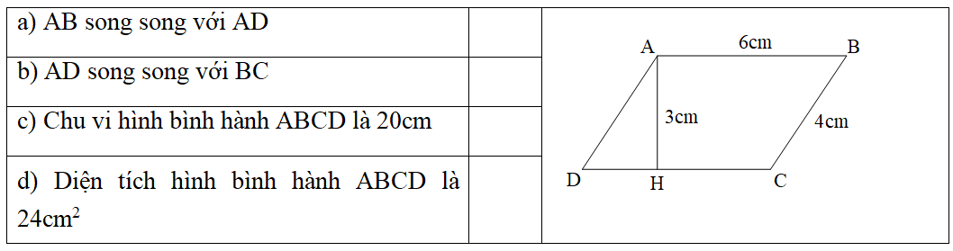

**PHẦN II: TỰ LUẬN (6 điểm)**

**Câu 8 (1,0 điểm) :**Viết số thích hợp vào chỗ chấm.

a) 106m2 = ................... dm2

b) 5tạ 8kg = ................... kg

c) 7dm2 9 cm2 = ...................... cm2

d) 2034kg = ......... tấn .......... kg

**Câu 9 (2,0 điểm) :**Tính.

a) Bộ Đề thi Toán lớp 4 Học kì 2 năm 2023 (15 đề)

........................................................................................................................................................

b) 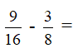

........................................................................................................................................................

c) Bộ Đề thi Toán lớp 4 Học kì 2 năm 2023 (15 đề)

........................................................................................................................................................

**Câu 10 (2,5 điểm) :**Hai mảnh đất có tổng diện tích là 250m2. Mảnh đất thứ nhất có diện tích bằng Bộ Đề thi Toán lớp 4 Học kì 2 năm 2023 (15 đề) diện tích mảnh đất thứ hai.

a) Tính diện tích của mỗi mảnh đất.

b) Người ta lấy Bộ Đề thi Toán lớp 4 Học kì 2 năm 2023 (15 đề) diện tích của mảnh đất thứ hai để trồng hoa. Tính diện tích đất trồng hoa.

**Câu 11 (0,5 điểm) :**Viết phân số sau thành tổng của 3 phân số có tử số là 1 và mẫu số khác nhau: Bộ Đề thi Toán lớp 4 Học kì 2 năm 2023 (15 đề)

*Phòng Giáo dục và Đào tạo .....*

*Đề thi Học kì 2 - môn: Toán lớp 4*

*Năm học 2023 - 2024*

*Thời gian: 40 phút*

**I. Khoanh vào chữ đặt trước câu trả lời đúng**

**Bài 1 (1,0 điểm) :**Trong các phân số sau phân số nào lớn hơn 1:

Bộ Đề thi Toán lớp 4 Học kì 2 năm 2023 (15 đề)

**Bài 2 (1,0 điểm) :**Số thích hợp viết vào chỗ chấm để Bộ Đề thi Toán lớp 4 Học kì 2 năm 2023 (15 đề) phút = ............. giây:

A. 60

B. 120

C. 6

D. 16

**Bài 3 (1,0 điểm) :**Trong các phân số Bộ Đề thi Toán lớp 4 Học kì 2 năm 2023 (15 đề) phân số bằng Bộ Đề thi Toán lớp 4 Học kì 2 năm 2023 (15 đề) là:

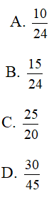

**Bài 4 (1,0 điểm) :**May một chiếc túi hết Bộ Đề thi Toán lớp 4 Học kì 2 năm 2023 (15 đề)m vải. Hỏi may 3 chiếc túi như thế hết mấy mét vải?

A. 6m

B. 12m

C. 2m

D. 30m

**Bài 5 (1,0 điểm) :**Diện tích hình bình hành có độ dài đáy là 4m và chiều cao là 13dm.

A. 520 dm2

B. 52 dm2

C. 502 dm2

D. 52 m2

**Bài 6 (1,0 điểm) :**Bố hơn con 30 tuổi. Tuổi con bằng Bộ Đề thi Toán lớp 4 Học kì 2 năm 2023 (15 đề) tuổi bố. Hỏi bố bao nhiêu tuổi?

A. 34 tuổi

B. 36 tuổi

C. 6 tuổi

D. 16 tuổi

**II. Viết vào chỗ chấm:**

**Bài 7 (1,0 điểm) :**Rút gọn các phân số sau:

Bộ Đề thi Toán lớp 4 Học kì 2 năm 2023 (15 đề) = .....................................................................................................................................................

Bộ Đề thi Toán lớp 4 Học kì 2 năm 2023 (15 đề) = .....................................................................................................................................................

**Bài 8 (1,0 điểm) :**Tính:

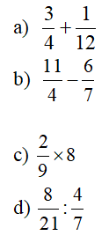

**Bài 9 (1,0 điểm) :**Một thửa ruộng hình chữ nhật có chiều dài 64m, chiều rộng 25m. Trung bình cứ 1m2 ruộng đó thì thu hoạch được Bộ Đề thi Toán lớp 4 Học kì 2 năm 2023 (15 đề) kg thóc. Hỏi trên cả thửa ruộng đó người ta thu hoạch được bao nhiêu tạ thóc ?

**Bài 10 (1,0 điểm) :**Để lát nền một phòng học hình chữ nhật, người ta dùng loại gạch men hình vuông có cạnh 20 cm. Hỏi cần bao nhiêu viên gạch để lát kín nền phòng học đó, biết rằng nền phòng học có chiều rộng 5m, chiều dài 8m và phần gạch vữa không đáng kể?

*Phòng Giáo dục và Đào tạo .....*

*Đề thi Học kì 2 - môn: Toán lớp 4*

*Năm học 2023 - 2024*

*Thời gian: 40 phút*

**Phần I: (3 điểm)**Trắc nghiệm khách quan

**Câu 1 :**Giá trị chữ số 4 trong số 240 853 là:

A. 4

B. 40

C. 40853

D. 40 000

**Câu 2 :**Trong các phân số Bộ Đề thi Toán lớp 4 Học kì 2 năm 2023 (15 đề) phân số tối giản là:

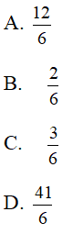

**Câu 3 :**Quãng đường AB dài 6 km. Trên bản đồ tỉ lệ 1: 100 000, quãng đường từ A đến B đo được bao nhiêu cm?

A. 6 m

B. 6 cm

C. 6 dm

D. 60 cm

**Câu 4 :**Hình thoi có diện tích là 30 dm2. Biết độ dài đường chéo thứ nhất là 6dm. Tính độ dài đường chéo thứ hai của hình bình thoi đó.

A. 24 dm

B. 5 dm

C. 10 dm

D. 5 dm2

**Câu 5 :**Để Bộ Đề thi Toán lớp 4 Học kì 2 năm 2023 (15 đề) chia hết cho cả 3 và 5 thì giá trị của a là

A.0

B.3

C. 5

D. 8

**Câu 6 :**Chọn đáp án đúng

A. Hình có 4 cạnh bằng nhau là hình thoi.

B. Hình thoi có hai cặp cạnh đối diện, song song

C. Mỗi hình thoi đều là hình bình hành

D. Mỗi hình bình hành đều là hình thoi.

**Phần II. Tự luận (7 điểm)**

**Câu 1 (3,0 điểm) :**Tính

a) Bộ Đề thi Toán lớp 4 Học kì 2 năm 2023 (15 đề)

b) Bộ Đề thi Toán lớp 4 Học kì 2 năm 2023 (15 đề)

c) Bộ Đề thi Toán lớp 4 Học kì 2 năm 2023 (15 đề)

d) Bộ Đề thi Toán lớp 4 Học kì 2 năm 2023 (15 đề)

**Câu 2 (3,0 điểm) :**Một thửa ruộng hình bình hành có độ dài đáy 60m, chiều cao bằng Bộ Đề thi Toán lớp 4 Học kì 2 năm 2023 (15 đề) độ dài đáy.

a, Tính diện tích thửa ruộng đó.

b, Trên thửa ruộng, người ta trồng ngô và trồng khoai; diện tích trồng ngô bằng Bộ Đề thi Toán lớp 4 Học kì 2 năm 2023 (15 đề) diện tích trồng khoai. Tính diện tích thửa ruộng dùng để trồng khoai?

**Câu 3 (1,0 điểm) :**Tính bằng cách thuận tiện nhất: Bộ Đề thi Toán lớp 4 Học kì 2 năm 2023 (15 đề)

................................

................................

................................